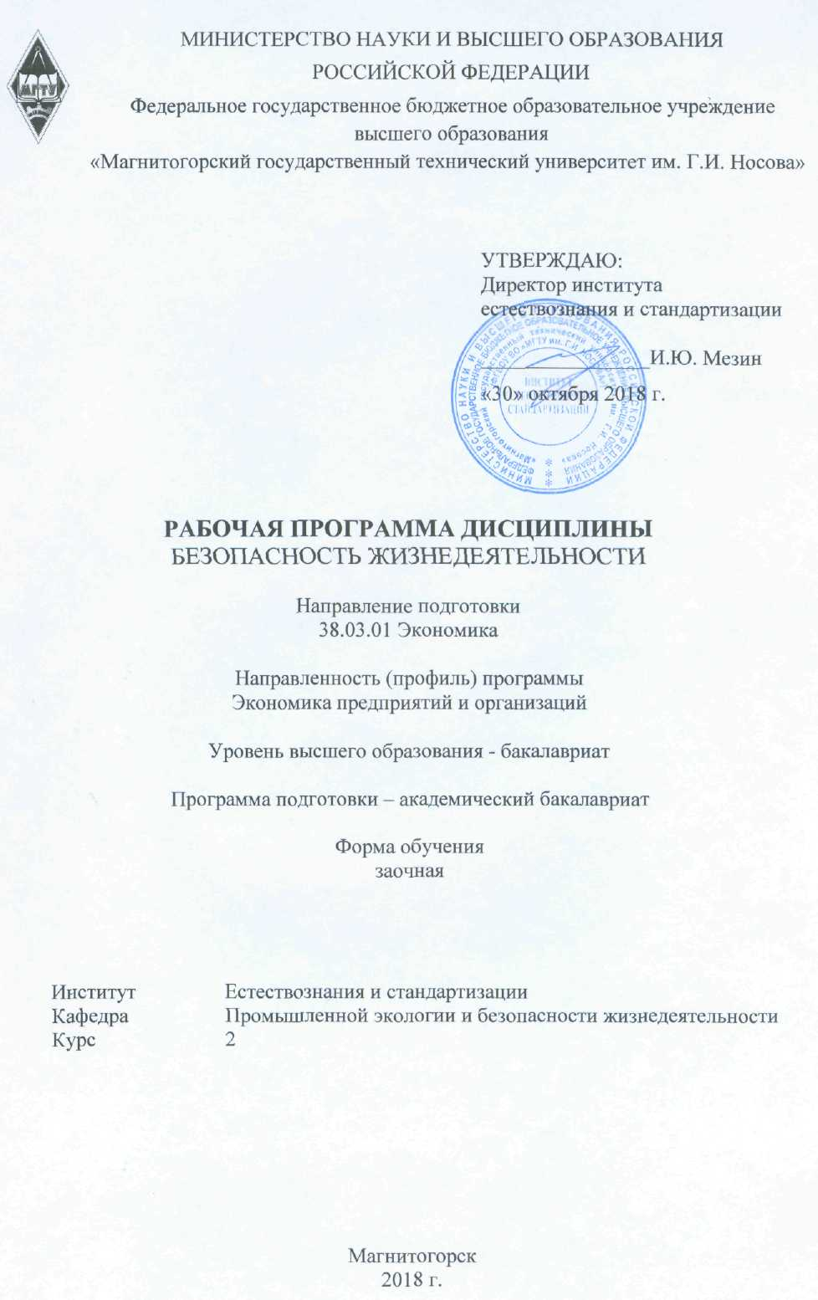

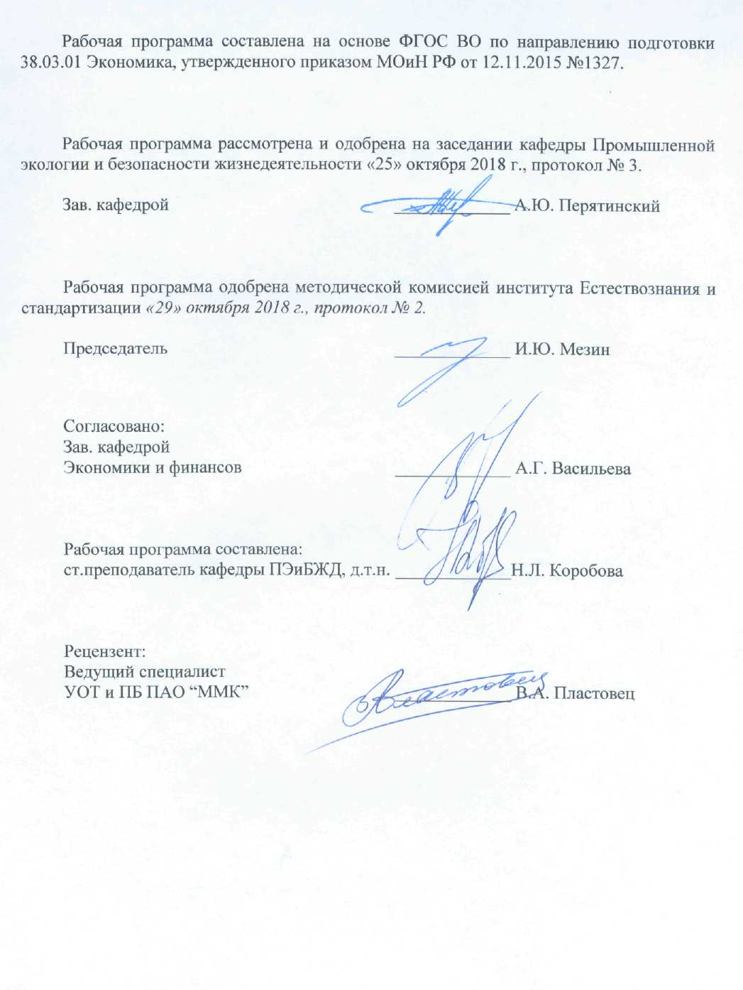

# Лист регистрации изменений0090**1 Цели освоения дисциплины (модуля)**

Целями освоения дисциплины«Безопасность жизнедеятельности» являются формирование знаний и навыков, необходимых для создания безопасных условий труда и других видов деятельности, а также грамотного прогнозирования развития чрезвычайных ситуаций техногенного и природного характера и ликвидации их негативных последствий.

# 2 Место дисциплины (модуля) в структуре образовательной программы подготовки бакалавра

Дисциплина «Безопасность жизнедеятельности» входит в базовую часть блока 1 образовательной программы Б1.Б.05.

Для изучения дисциплины необходимы знания (умения, навыки), сформированные в результате изучения дисциплин «Математика», «Информатика».

Знания (умения, владения), полученные при изучении данной дисциплины будут необходимы при итоговой государственной аттестации.

# 3 Компетенции обучающегося, формируемые в результате освоения дисциплины (модуля) и планируемые результаты обучения

| Структурный элемент  компетенции | Уровень освоения компетенций |
| --- | --- |
| **0К-9: способностью использовать приёмы первой помощи, методы защиты в условиях чрезвычайных ситуаций** | |
|  | |
| Знать | техносферные опасности: причины пожаров, их характеристики; методы и приёмы первой помощи и защиты в условиях чрезвычайных ситуаций. Методы и способы пожаротушения, в том числе, современные. |
| Уметь | оценивать риск реализации техносферных опасностей; оказывать первую помощь; принимать эффективные решения по методам защиты в условиях чрезвычайных ситуаций |
| Владеть | методиками измерения различных параметров качества окружающей среды; умением работы с нормативными документами в области охраны труда; способами оценки полученных результатов в области оказания первой помощи и методами защиты в условиях чрезвычайных ситуаций (методами пожаротушения); |

# **4 Структура и содержание дисциплины (модуля)**

Общая трудоемкость дисциплины составляет 4 зачетных единицы 144 акад. часов:

– контактная работа – 10,9 акад. часов

* аудиторная работа –8 акад. часов;
* внеаудиторная –2,9 акад. часа;

– самостоятельная работа 124,4 акад. часа;

* контроль – 8,7 акад. часов;

– подготовка к экзамену – 8,7 акад. часов.

| Раздел/ тема  дисциплины | Курс | Аудиторная контактная работа (в акад. часах) | | Самостоятельная работа (в акад. часах) | Вид самостоятельной работы | Формы текущего контроля успеваемости и промежуточной аттестации | Код и структурный  элемент компетенции |
| --- | --- | --- | --- | --- | --- | --- | --- |
| лекции | лаборат. занятия |
| **Раздел: понятие “Риск”.** | 2 |  |  |  |  |  |  |
| Понятия “Опасность”, “Безопасность”, “Риск”. | 2 | 0,5 |  | 4 | Изучение конспекта лекций |  | ОК-9-зув |
| **Итого по разделу** |  | **0,5** |  | **4** |  |  |  |
| **Раздел: Микроклимат производственных помещений** | 2 |  |  |  |  |  |  |
| Микроклимат производственных помещений | 2 | 0,75 | 1 | 30 | Изучение основной литературы и конспекта лекций; | Лабораторное занятие «Исследование параметров микроклимата учебного помещения»; Аудиторная контрольная работа «Аттестация рабочих мест по условиям труда»; | ОК-9-зув |
| **Итого по разделу** |  | **0,75** | **1** | **30** |  |  |  |
| **Раздел: Опасные и вредные факторы.** | 2 |  |  |  |  |  |  |
| Опасные и вредные факторы. Их идентификация |  | 0,5 |  | 20 | Изучение литературы и конспекта лекций; |  | ОК-9-зув |
| Вредные и взрывоопасные вещества | 2 | 0,5 |  | 20 | Выполнение аудиторной контрольной работы | Самостоятельная работа “Пожаробезопасность” | ОК-9-зув |
| **Итого по разделу** |  | **1** |  | **40** |  |  |  |
| **Раздел: Пожаробезопасность** | 2 |  |  |  |  |  |  |
| Огнегасящие средства. Современные способы пожаротушения (азотное тушение) и предотвращения пожаров. | 2 | 1,25 | 2/2И | 30 | Изучение литературы и конспекта лекций; | Лабораторное занятие ”Огнегасящие средства.” Самостоятельная работа “Пожаробезопасность” | ОК-9-зув |
| Приемы оказания первой помощи | 2 | 0,5 | 1 | 20,4 | Изучение литературы и конспекта лекций; | Лабораторное занятие “Закрытый массаж сердца” | ОК-9-зув |
| **Итого по разделу** | 2 | **1,75** | **3/2И** | **50,4** |  |  |  |
| **Итого по дисциплине** |  | **4** | **4/2И** | **124,4** |  | **Промежуточный контроль (экзамен)** |  |

# 5 Образовательные и информационные технологии

Для реализации предусмотренных видов учебной работы в качестве образовательных технологий в преподавании дисциплины «Безопасность жизнедеятельности» используются традиционная и модульно-компетентностная технологии.

Лекции проходят в традиционной форме (лекция-информация, обзорная лекция).

Лекционный материал закрепляется, углубляется и дополняется в ходе лабораторных занятий.

Интерактивное обучение предполагает использование знаний из разных областей в контексте конкретной решаемой задачи (междисциплинарное обучение), ролевая имитация студентами реальной профессиональной деятельности с выполнением функций специалистов на различных рабочих местах (игра), анализ реальных проблемных ситуаций, имевших место в соответствующей области профессиональной деятельности, и поиск вариантов лучших решений (*Case-study).*

Самостоятельная работа способствует освоению теории и подготовке к тестированию и итоговой аттестации.

# 6 Учебно-методическое обеспечение самостоятельной работы обучающихся

По дисциплине «Безопасность жизнедеятельности» предусмотрена аудиторная и внеаудиторная самостоятельная работа обучающихся.

Аудиторная самостоятельная работа студентов предполагает устный опрос (собеседование) на практических занятиях.

**Примерные вопросы для аудиторного устного опроса:**

1. Определите относительную влажность воздуха
2. Рассчитайте ТНС-индекс
3. Определите величину силы тока, протекающего через человека
4. Оцените эффективность виброизоляции
5. Оцените эффективность звукоизолирующего материала
6. Рассчитайте суммарный уровень звукового давления нескольких источников шума
7. Оцените эффективность теплозащитного экрана
8. Рассчитайте коэффициент естественной освещенности рабочего места
9. Определите характеристику зрительной работы при естественном освещении
10. Рассчитайте искусственное освещение рабочего места
11. Определите характеристику зрительной работы при искусственном освещении
12. Определите класс условий труда

Внеаудиторная самостоятельная работа обучающихся осуществляется в виде изучения литературы по соответствующему разделу с проработкой материала; подготовки к лабораторным работам.

**Перечень тем рефератов**

1. Опасности технических систем: отказ, вероятность отказа. Методы снижения аварийности, травмоопасности и вредного воздействия технических систем.
2. Санитарно-бытовое и медицинское обслуживание трудящихся.
3. Мероприятия по повышению устойчивости функционирования технических систем
4. Международное сотрудничество в области охраны окружающей среды.
5. Методы контроля загрязнения атмосферы.
6. Оценка качества воды.
7. Восстановление земельных ресурсов.
8. Малоотходные и безотходные производства. Вторичные ресурсы.
9. Оценка различных технологий по безопасности и экологичности.
10. Экономическая оценка потерь от травматизма, профзаболеваний, загрязнения окружающей среды и чрезвычайных ситуаций, их характеристика в отрасли.
11. Надзор и контроль за соблюдением требований безопасности и экологичности.
12. Потенциальная опасность деятельности. Законы безопасности деятельности. Принципы, методы и средства обеспечения безопасности.
13. Риск как количественная оценка опасности. Основные положения теории риска. Концепции приемлемого риска.

**7 Оценочные средства для проведения промежуточной аттестации**

**а) Планируемые результаты обучения и оценочные средства для проведения промежуточной аттестации:**

|  |  |  |
| --- | --- | --- |
| Структурный элемент компетенции | Планируемые результаты обучения | Оценочные средства |
| **ОК-9 - способностью использовать приемы первой помощи, методы защиты в условиях чрезвычайных ситуаций** | | |
| Знать | техносферные опасности: причины пожаров, их характеристики; методы и приёмы первой помощи и защиты в условиях чрезвычайных ситуаций. Методы и способы пожаротушения, в том числе, современные. | **Перечень вопросов для подготовки к экзамену:**  1. Название, цель, задачи изучения дисциплины  2. Теоретическая база БЖД  3. Роль БЖД в подготовке бакалавров  4. Основные направления государственной политики в области охраны труда  5. Риск как количественная оценка опасности. Основные положения теории риска. Концепция приемлемого риска  6. Принципы обеспечения безопасности. Методы и средства обеспечения безопасности  7. Характеристика нервной системы человека. Зрительный анализатор. Осязание, температурная чувствительность. Обоняние, восприятие вкуса, мышечное чувство. Болевая чувствительность, слуховой анализатор и вибрационная чувствительность  8. Формы трудовой деятельности  9. Эргономические основы БЖД. Профессиональная пригодность человека  10. Причины ошибок и нарушений человека в процессе труда  11. Производственная среда и условия труда  12. Тяжесть и напряженность труда  13. Микроклимат. Действие параметров микроклимата на человека  14. Нормирование параметров микроклимата. Нормирование теплового облучения  15. Способы нормализации микроклимата производственных помещений  16. Защита от теплового облучения  17. Причины и характер загрязнения воздуха рабочей зоны  18. Действие вредных веществ на организм человека  19. Нормирование вредных веществ. Защита от вредных веществ  20. Вентиляция. Естественная вентиляция. Механическая вентиляция  21. Промышленный шум. Характеристики шума. Действие шума на организм человека.  22. Нормирование шума. Защита от шума  23. Промышленная вибрация. Количественные характеристики вибрации  24. Действие вибрации на организм человека. Защита от вибрации  25. Производственное освещение. Характеристики освещения  26. Виды производственного освещения. Нормирование производственного освещения  27. Устройство и обслуживание систем искусственного освещения  28. Основные причины поражения человека электрическим током. Действие тока на человека  29. Факторы, определяющие действие электрического тока на организм человека  30. Защитное заземление. Защитное зануление. Защитное отключение  31. Организационные мероприятия, обеспечивающие безопасную работу в электроустановках  32. Характеристика ионизирующих излучений. Биологическое действие ионизирующих излучений  33. Защита от ионизирующих излучений  34. Электромагнитные поля промышленной частоты. Постоянные магнитные поля  35. Электромагнитные поля радиочастот. Защита от электромагнитных полей  36. Производственные травмы и профессиональные заболевания  37. Порядок расследования и учета несчастных случаев на производстве. Анализ травматизма  38. Чрезвычайная ситуация. Классификации ЧС  39. Ликвидация последствий ЧС. Управление ЧС  40. Огнетушащие вещества  41. Установки пожаротушения  42. Организация пожарной охраны на предприятии  43. Молниезащита промышленных объектов  44. Статическое электричество. Средства защиты от статического электричества  45. Обучение работающих по безопасности труда  46. Надзор и контроль за соблюдением законодательства о труде. Ответственность за нарушения законодательства о труде |
| Уметь | оценивать риск реализации техносферных опасностей; оказывать первую помощь; принимать эффективные решения по методам защиты в условиях чрезвычайных ситуаций | **Перечень заданий для подготовки к экзамену:**   1. Определите относительную влажность воздуха 2. Рассчитайте ТНС-индекс 3. Определите величину силы тока, протекающего через человека 4. Оцените эффективность виброизоляции 5. Оцените эффективность звукоизолирующего материала 6. Рассчитайте суммарный уровень звукового давления нескольких источников шума 7. Оцените эффективность теплозащитного экрана 8. Рассчитайте коэффициент естественной освещенности рабочего места 9. Определите характеристику зрительной работы при естественном освещении 10. Рассчитайте искусственное освещение рабочего места 11. Определите характеристику зрительной работы при искусственном освещении 12. Определите класс условий труда |
| Владеть | методиками измерения различных параметров качества окружающей среды; умением работы с нормативными документами в области охраны труда; способами оценки полученных результатов в области оказания первой помощи и методами защиты в условиях чрезвычайных ситуаций (методами пожаротушения); | **Комплексные задания:**  С наглядного пособия (стенда) нарисовать разного типа огнетушители (порошковый, пенный), спринклерную головку. Указать их достоинства и недостатки. Дать рекомендацию по возможному использованию газового (азотного) тушения. |

**б) Порядок проведения промежуточной аттестации, показатели и критерии оценивания:**

Промежуточная аттестация по дисциплине «Безопасность жизнедеятельности» включает теоретические вопросы, позволяющие оценить уровень усвоения обучающимися знаний и практические задания, выявляющие степень сформированности умений и владений, проводится в форме экзамена.

**Показатели и критерии оценивания экзамена:**

– на оценку «отлично» (5 баллов) – обучающийся показывает высокий уровень сформированности компетенций, т.е. знает основные термины и понятия, используемые в профессиональной деятельности; умеет выделять главные проблемы, распознавать эффективные решения проблемы, аргументировано обосновывать свои решения, самостоятельно приобретать и применять знания в профессиональной области; владеет практическими навыками использования различных средств и методов обеспечения безопасности, способами и навыками обобщения информации, способами оценки значимости и пригодности полученных результатов;

– на оценку «хорошо» (4 балла) – обучающийся показывает средний уровень сформированности компетенций, т.е. знает основные термины и понятия; умеет выделять главные проблемы, распознавать эффективные решения проблемы; владеет практическими навыками использования различных средств и методов обеспечения безопасности;

– на оценку «удовлетворительно» (3 балла) – обучающийся показывает пороговый уровень сформированности компетенций, т.е. знает основные термины и понятия, используемые в профессиональной деятельности; умеет приобретать знания в области управления промышленной безопасностью; владеет профессиональным языком предметной области знаний;

– на оценку «неудовлетворительно» (2 балла) – результат обучения не достигнут, обучающийся не может показать знания на уровне воспроизведения и объяснения информации, не может показать интеллектуальные навыки решения простых задач.

– на оценку «неудовлетворительно» (1 балл) – задание преподавателя выполнено частично, обучающийся не может воспроизвести и объяснить содержание, не может показать интеллектуальные навыки решения поставленной задачи.

**8 Учебно-методическое и информационное обеспечение дисциплины (модуля)**

**а) Основная литература**

|  |
| --- |
| 1. Холостова, Е. И. Безопасность жизнедеятельности / Холостова Е.И., |

|  |
| --- |
| Прохорова О.Г. - Москва :Дашков и К, 2017. - 456 с. -ISBN 978-5-394-02026-1. - Текст : электронный. - URL: <https://znanium.com/read?id=87375> (дата обращения: 01.09.2020). – Режим доступа: по подписке.  2. Каменская, Е. Н. Безопасность жизнедеятельности и управление рисками: Учебное пособие / Каменская Е.Н. - Москва :ИЦ РИОР, НИЦ ИНФРА-М, 2016. - 252 с. (Высшее образование) ISBN 978-5-369-01541-4. - Текст : электронный. - URL: https://znanium.com/read?id=263064. (дата обращения: 01.09.2020). – Режим доступа: по подписке. |

**б) Дополнительная литература**

1. Основы первой помощи. Система и порядок ее оказания, с учетом физиологических особенностей организма человека : учебное пособие / Н. Г. Терентьева, О. Б. Боброва, А. Ю. Перятинский, Е. В. Терентьева ; МГТУ. - Магнитогорск : МГТУ, 2018. - 1 электрон. опт. диск (CD-ROM). - URL: <https://magtu.informsystema.ru/uploader/fileUpload?name=3559.pdf&show=dcatalogues/1/1515154/3559.pdf&view=true> (дата обращения: 01.09.2020).- Макрообъект. - Текст : электронный. - ISBN 978-5-9967-1120-8.

2. Минаев, Г. А. Образование и безопасность : учеб. пособие / Г. А. Минаев. - Москва : Университетская книга : Логос, 2008. - 312 с. - (Новая университетская библиотека). - ISBN 978-5-98704-423-5. - Текст : электронный. - URL: <https://znanium.com/catalog/document?id=367467>. (дата обращения: 01.09.2020). – Режим доступа: по подписке.

3. Верещагина, А. В. Социология безопасности : учебник / А.В. Верещагина, СИ. Самыгин, Н.Х. Гафиатулина [и др.] ; под ред. Ю.Г. Волкова. — Москва : РИОР ; ИНФРА-М, 2018. - 264 с. - (Высшее образование). - DOI: [https://doi.org/10.12737/20208. - ISBN 978-5-369-01582-7](https://doi.org/10.12737/20208.%20-%20ISBN%20978-5-369-01582-7) (РИОР); ISBN 978-5-16-012257-1 (ИНФРА-М, print); ISBN 978-5-16-105140-5 (ИНФРА-М, online). - Текст : электронный. - URL: <https://znanium.com/read?id=367467>. (дата обращения: 01.09.2020). – Режим доступа: по подписке.

4. Морозова, О. Г. Безопасность жизнедеятельности: Учебное пособие / Морозова О.Г., Маслов С.В., Кудрявцев М.Д. - Краснояр.:СФУ, 2016. - 266 с.: ISBN 978-5-7638-3472-7. - Текст : электронный. - URL: https://znanium.com/read?id=328348. (дата обращения: 01.09.2020). – Режим доступа: по подписке.

5. Боброва, О. Б. Безопасность жизнедеятельности : учебно-методическое пособие / О. Б. Боброва, Т. В. Свиридова ; МГТУ. - Магнитогорск : МГТУ, 2017. - 1 электрон. опт. диск (CD-ROM). - URL: <https://magtu.informsystema.ru/uploader/fileUpload?name=3365.pdf&show=dcatalogues/1/1139120/3365.pdf&view=true>. (дата обращения: 01.09.2020). - Макрообъект. - Текст : электронный. - ISBN 978-5-9967-0970-0.

**в) Методические указания:**

1. Боброва, О. Б. Прогнозирование и оценка обстановки при чрезвычайных ситуациях : практикум / О. Б. Боброва, Т. В. Свиридова ; МГТУ. - Магнитогорск : МГТУ, 2018. - 1 электрон. опт. диск (CD-ROM). - URL: https://magtu.informsystema.ru/uploader/fileUpload?name=2993.pdf&show=dcatalogues/1/1527081/2993.pdf&view=true (дата обращения: 01.09.2020). - Макрообъект. - Текст : электронный. - Сведения доступны также на CD-ROM.

**г) Программное обеспечение и Интернет-ресурсы:**

**Перечень программного обеспечения**

|  |  |  |
| --- | --- | --- |
| Наименование ПО | № договора | Срок действия лицензии |
| MS Windows 7 | Д-1227-18 от 08.10.2018 | 11.10.2021 |
| MS Office 2007 | № 135 от 17.09.2007 | бессрочно |
| 7Zip | свободно распространяемое ПО | бессрочно |
| FAR Manager | свободно распространяемое ПО | бессрочно |

**Интернет-ресурсы**

|  |  |
| --- | --- |
| Электронная база периодических изданий East View Information Services, ООО «ИВИС» | URL:<https://dlib.eastview.com/> |
| Национальная информационно-аналитическая система – Российский индекс научного цитирования (РИНЦ) | URL: <https://elibrary.ru/project_risc.asp> |
| Поисковая система Академия Google (Google Scholar) | URL: <https://scholar.google.ru/> |
| Информационная система - Единое окно доступа к информационным ресурсам | URL: <http://window.edu.ru/> |
| Федеральное государственное бюджетное учреждение «Федеральный институт промышленной собственности» | URL: <http://www1.fips.ru/> |
| Российская Государственная библиотека. Каталоги | URL:<https://www.rsl.ru/ru/4readers/catalogues/> |
| Электронные ресурсы библиотеки МГТУ им. Г.И. Носова | URL:<http://magtu.ru:8085/marcweb2/Default.asp> |
| Федеральный образовательный портал – Экономика. Социология. Менеджмент | URL:<http://ecsocman.hse.ru/> |
| Университетская информационная система РОССИЯ | URL:<https://uisrussia.msu.ru> |
| Международная наукометрическая реферативная и полнотекстовая база данных научных изданий «Web of science» | URL:<http://webofscience.com> |
| Международная реферативная и полнотекстовая справочная база данных научных изданий «Scopus» | URL:<http://scopus.com> |
| Международная база полнотекстовых журналов Springer Journals | URL:<http://link.springer.com/> |
| Международная коллекция научных протоколов по различным отраслям знаний Springer Protocols | URL:<http://www.springerprotocols.com/> |

**9 Материально-техническое обеспечение дисциплины (модуля)**

Материально-техническое обеспечение дисциплины включает:

| Тип и название аудитории | Оснащение аудитории |
| --- | --- |
| Учебные аудитории для проведения занятий лекционного типа | Мультимедийные средства хранения, передачи и представления информации |
| Учебные аудитории для проведения групповых и индивидуальных консультаций, текущего контроля и промежуточной аттестации | Мультимедийные средства хранения, передачи и представления информации.  Доска, мультимедийный проектор, экран. |
| Учебные аудитории для проведения лабораторных работ: лаборатории БЖД | Лабораторные установки, измерительные приборы для выполнения лабораторных работ:   1. Стенды с пожарными извещателями и огнетушителями 2. Примеры оборудования сетей противопожарного водопровода и оборудования, используемого при тушении пожаров 3. Стенд для проведения лабораторной работы «Исследование освещения рабочих мест». 4. Стенд для проведения лабораторной работы «Исследование параметров микроклимата». 5. Стенд для проведения лабораторной работы «Изучение методов сердечно-легочно-мозговой реанимации с применением тренажера ВИТИМ» 6. Стенд для проведения лабораторной работы «Диагностика зрительного утомления». 7. Карточки для проведения лабораторной работы «Исследование переключения внимания». |
| Помещения для самостоятельной работы обучающихся | Персональные компьютеры с пакетом MS Office, выходом в Интернет и с доступом в электронную информационно-образовательную среду университета |
| Помещение для хранения и профилактического обслуживания учебного оборудования | Шкафы для хранения учебно-методической документации, учебного оборудования  Инструменты для ремонта лабораторного оборудования |